| https://sun6-22.userapi.com/s/v1/if2/6Ht1d-WrFC8wSedTY0j_dTjWhgz0nAoKyCKztOc4O8PXX_UeSTrdZXBDOnRtTC6SrQrvjUT6wDnWOSs08w5wi7yP.jpg?size=933x933&quality=96&crop=78,0,933,933&ava=1 | **Федеральное государственное автономное образовательное учреждение высшего образования «Национальный исследовательский университет «Высшая школа экономики»** |
| --- | --- |

Московский институт электроники и математики им. А.Н. Тихонова

Департамент электронной инженерии

**ОТЧЕТ**

по выполнению домашнего задания № 1

по дисциплине

«Основы построения инфокоммуникационных систем и сетей»

Выполнил студент БИТ221

Круглов А. Е.

Преподаватель:

Саматов М.Р.

Москва, 2024

**Эквивалентная схема линии передачи. Основные выражения для расчета параметров линии передачи и уравнения возбуждения.**

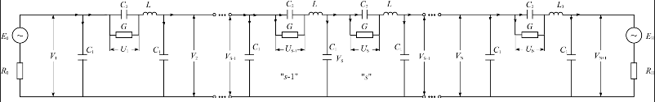

Рис 1. Общая эквивалентная схема дискретной модели линии передачи

На рисунке показана общая длинная схема модели линии передач, на которой отображены эквивалентные схемы для входной части (рис 2), двух соседних частей (рис 4), и выходной части (рис 3).

Основные формулы, которые используются при расчётах:

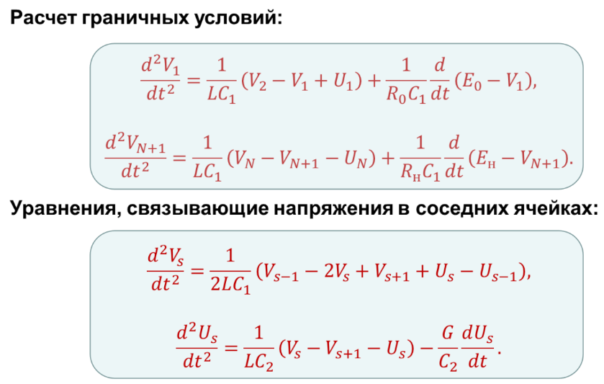

Отдельные звенья длинной схемы ЛП:

1. Левая часть (входное звено):

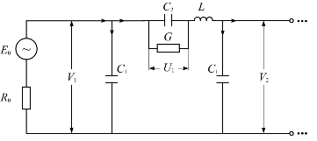

Рис 2. Эквивалентная схема входного звена дискретной модели линии передачи

Для расчёта граничных условий левой части используем следующее уравнение (вывод данной формулы представлен в практической работе 9):

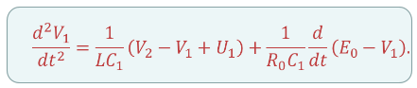

1. Правая часть (выходное звено).

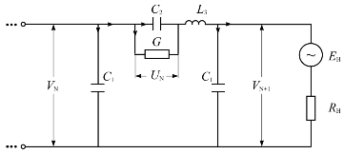

Рис 3. Эквивалентная схема выходного звена дискретной модели линии передачи

Для расчёта граничных условий правой части используем следующее уравнение (вывод данной формулы представлен в практической работе 9):

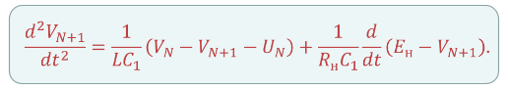

1. Соседние ячейки.

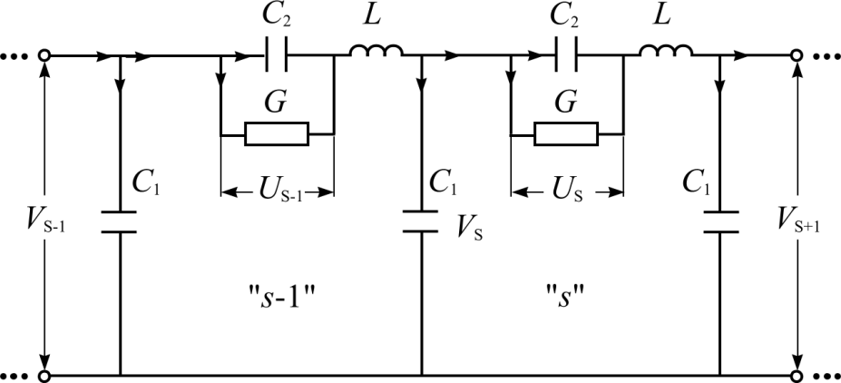

Рис 4. Эквивалентная схема двух соседних звеньев дискретной модели линии передачи

Для расчёта граничных условий соседних ячеек используем следующее уравнение (вывод данной формулы представлен в практической работе 9):

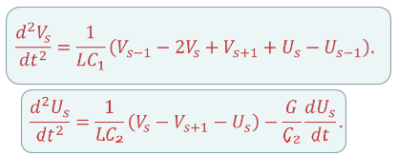

Для расчёта параметров *L*, *C*1, *C*2 ячейка заменяется на эквивалентные схемы:

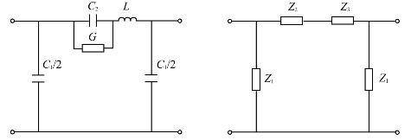

Рис 5. Эквивалентные схемы для расчёта параметров *L*, *C*1, *C*2

После проведения некоторых математических преобразований получаем выражения для расчетов необходимых параметров:

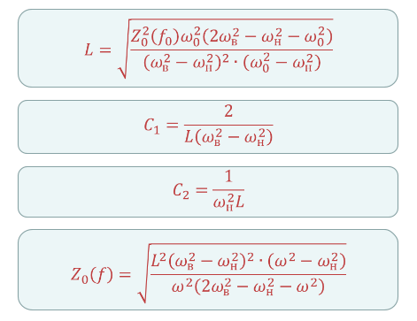

**Параметры эквивалентной схемы отдельной ячейки**

Для варианта 17 (N = 17) рассчитаем параметры линии передачи.

Нижняя граничная частота: fl = N=17;

Верхняя граничная частота: fh = 10(N +1) = 180;

Опорная частота: f0 = 0.5*(fl+fh) = 98,5;

Волновое сопротивление на частоте f0: Z0 = 10N= 170;



Рис 6. Параметры ячейки ЛП

**Зависимости значений параметров сигнала от времени и от номера ячейки.**

**1. ВЧ сигнал:**

а) fc = f0, K0 = KN = 1, Nc = 10

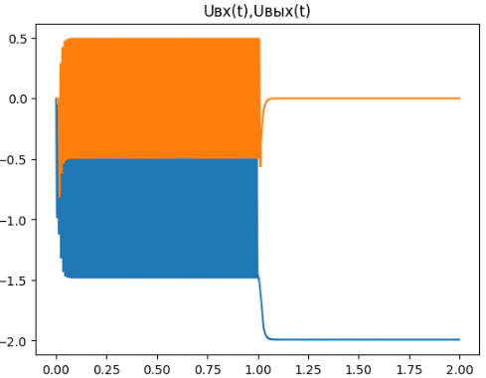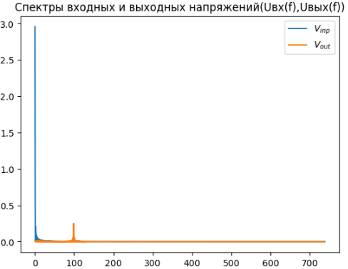

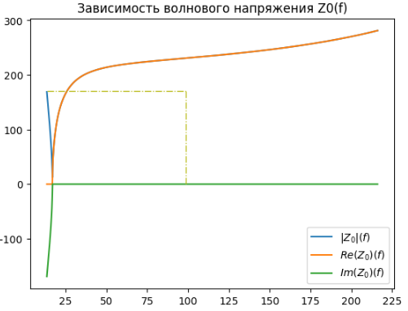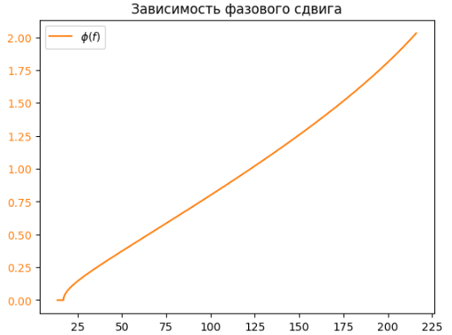

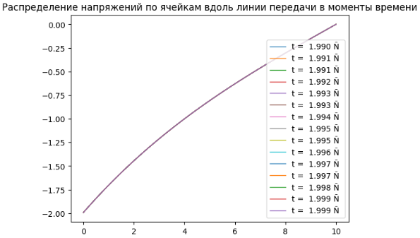

Амплитуды входного и выходного сигнала равны. На спектре видно, что выходное напряжение больше входного. На последнем графике видно равномерное распределение напряжений.

б) fc < fl, K0 = KN = 1, Nc = 10

Возьмем fc=10

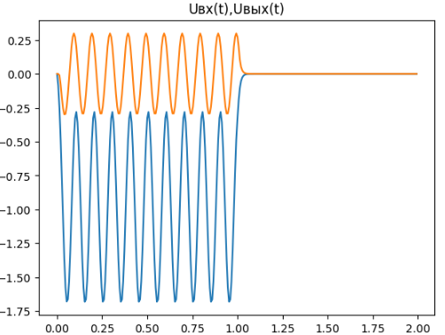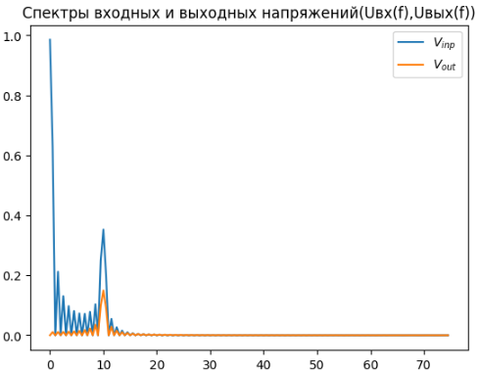

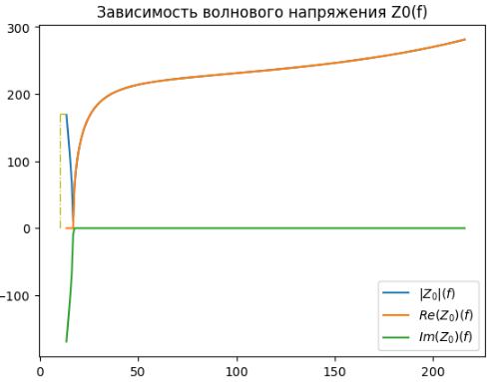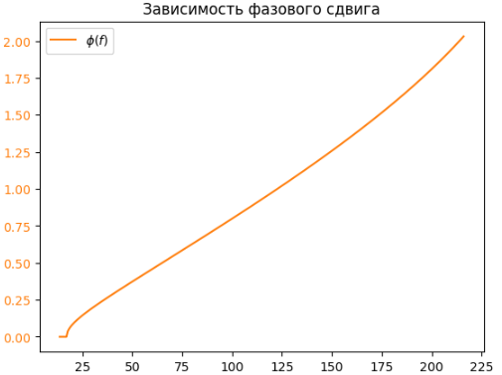

Исходя из первого графика можно сказать, что амплитуда выходного сигнала меньше входного Спектры имеют по одной основной составляющей и несколько гармоник. Распределение напряжений по ячейкам вдоль ЛП происходит симметрично относительно момента времени. 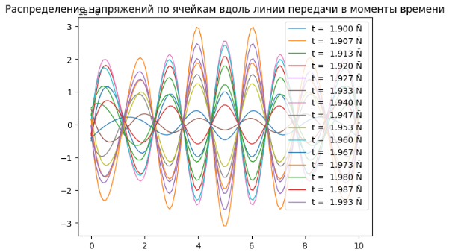

в) fc > fh, K0 = KN = 1, Nc = 10

Для fc взято значение 200.

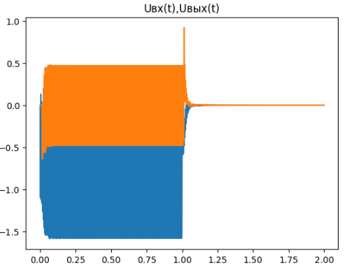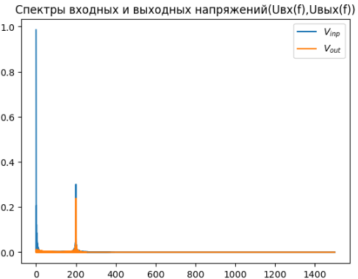

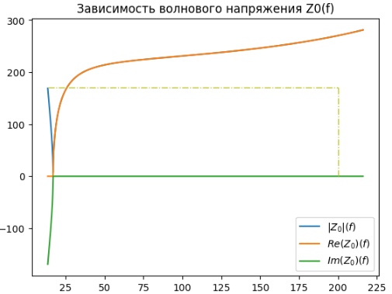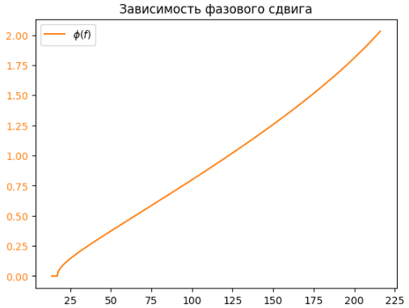

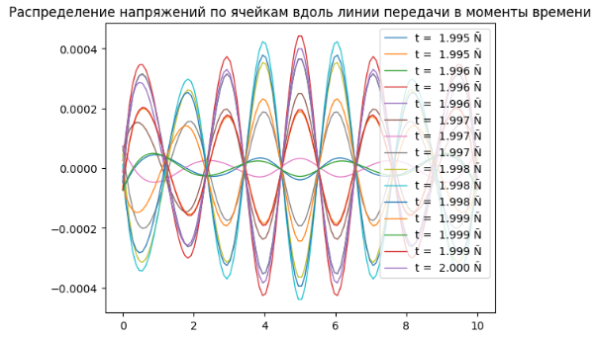

На выходе наблюдается уменьшение амплитуды напряжения. И уменьшение спектра выходного напряжения, относительно входного.

г) fc = f0, K0 = KN = 10, Nc = 10

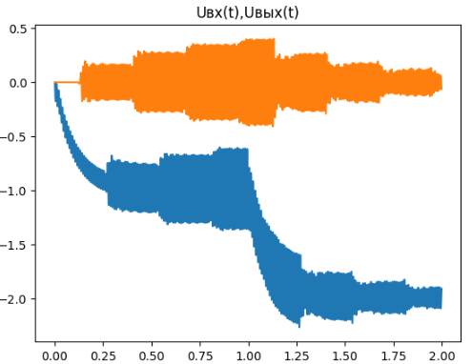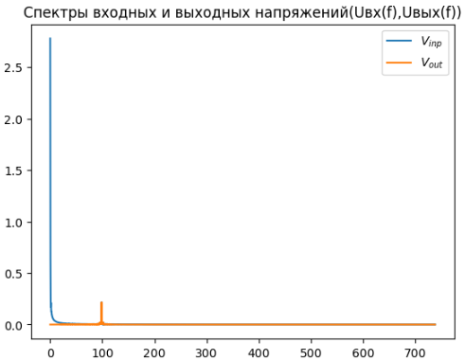

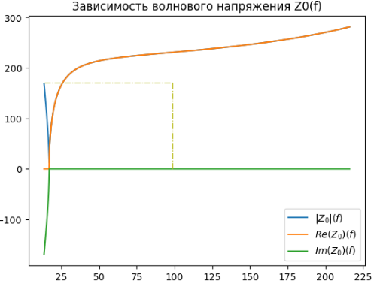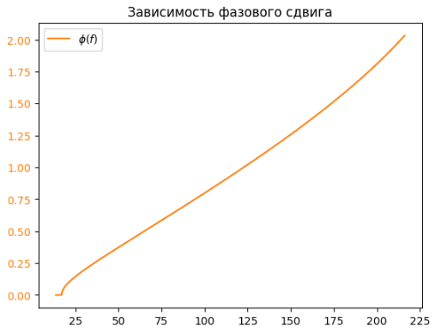

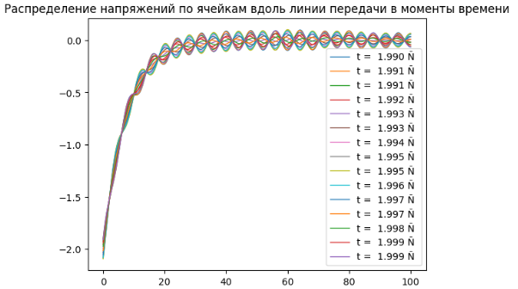

На первом графике наблюдается постепенное увеличение, а затем затухание входного и выходного напряжения. на спектре видно, что пик выходного напряжения выше входного. Распределение нарпяжений происходит равномерно.

**2. ВЧ импульс:**

а) fc = f0, K0 = KN = 1, Nc = 10

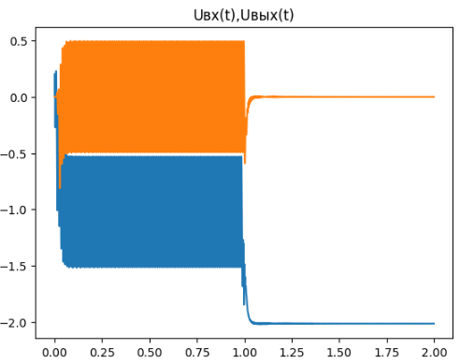 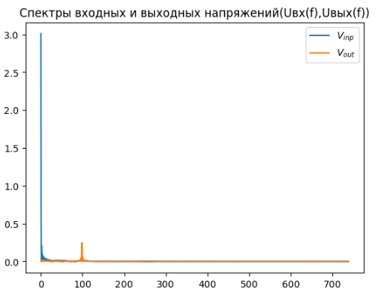

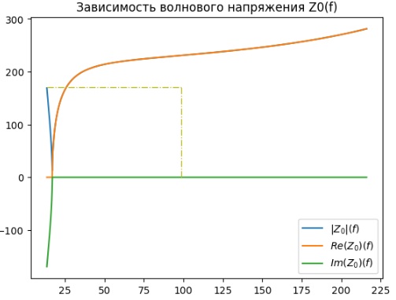 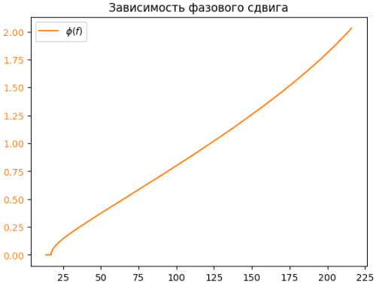

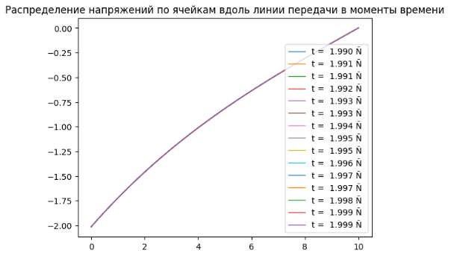

Исходя из графиков можно сказать, что амплитуды напряжения от времени входного и выходного сигнала совпали. Основная гармоника выходного сигнала больше, чем у входного. Распределение напряжений по ячейкам является равномерным.

б) fc = 0,95fh, K0 = KN = 1, Nc = 100

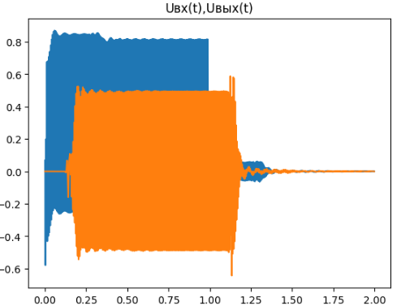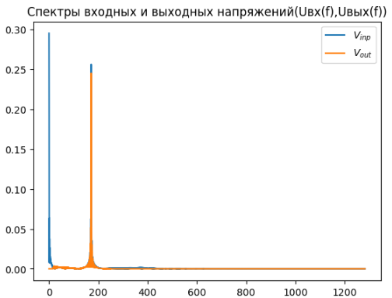

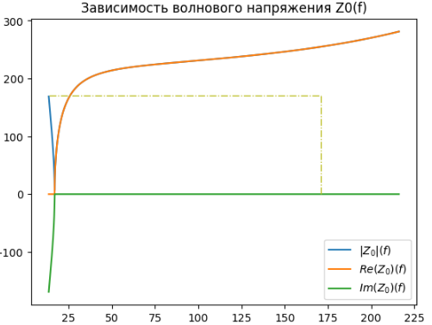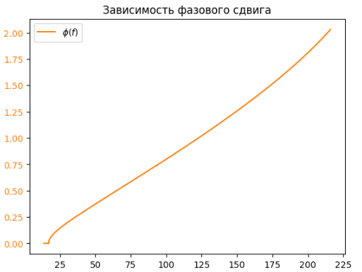

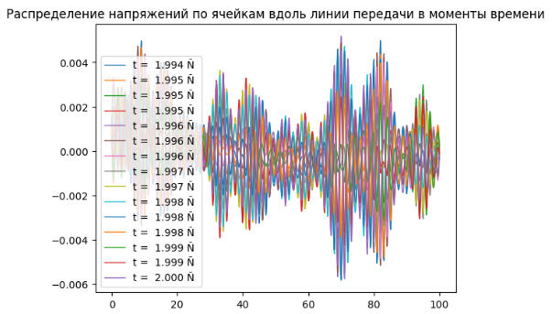

Из первого графика видно что амплитуды напряжений приблизительно равны. На спектре пик выходного сигнала меньше входного. На последнем графике можно наблюдать неравномерный синусоидальный график распределения напряжений по ячейкам.

в) fc = f0, K0 = KN = 10, Nc = 100

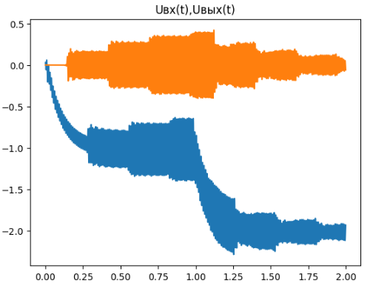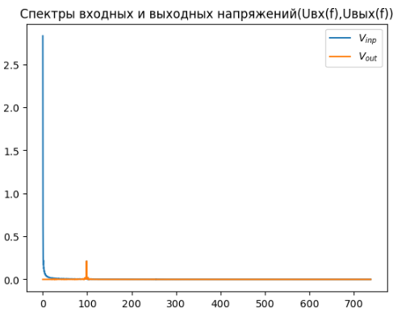

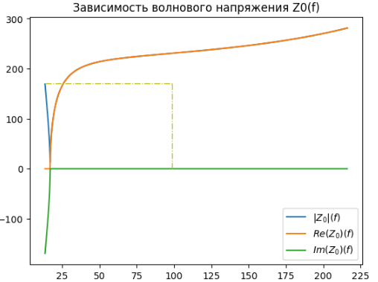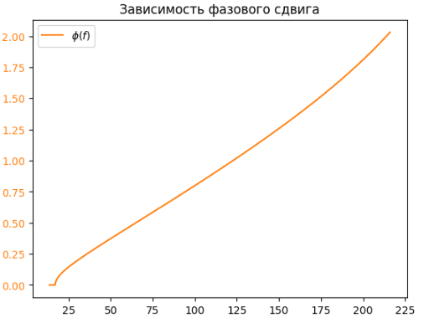

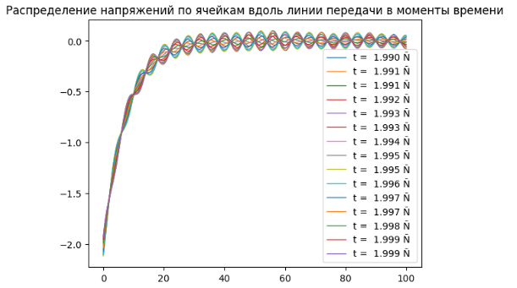

Амплитуды напряжений имеют вначале возрастающий, а в конце затухающий характер. На спектре видно, что пик выходного сигнала больше входного. На последнем графике синусоидальные графики распределения напряжений практически во все моменты времени.

**3. НЧ импульс:**

а) K0 = KN = 1, G = 0, Nc = 500

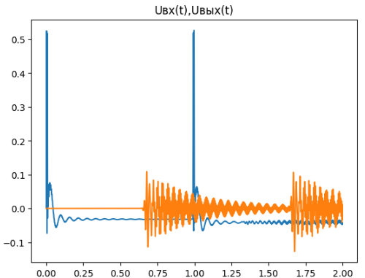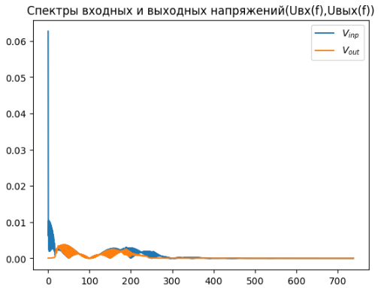

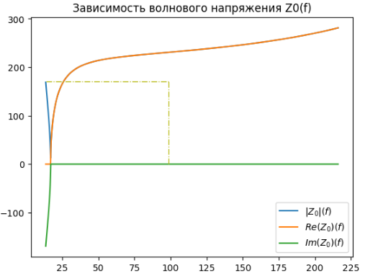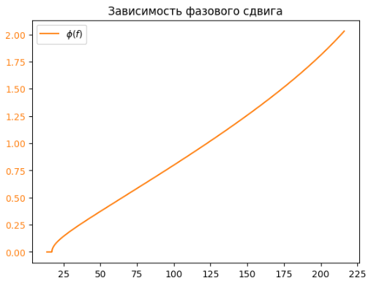

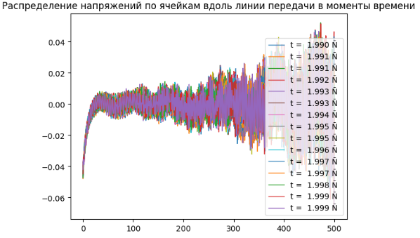

На первом графике видно резкое увеличение амплитуды и ее постепенное затухание. На спектре изображены многочисленные гармоники напряжений входного и выходного сигналов. Распределение напряжений по ячейкам ЛП происходит неравномерно.

б) K0 = KN = 1, G = 10, Nc = 500

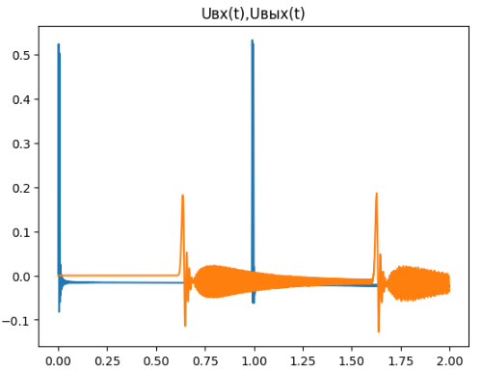 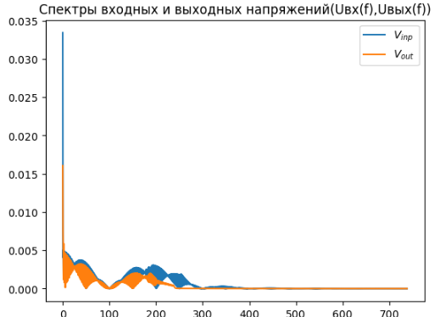

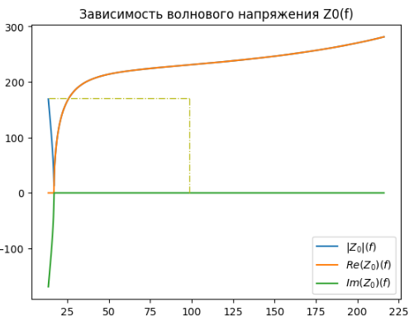 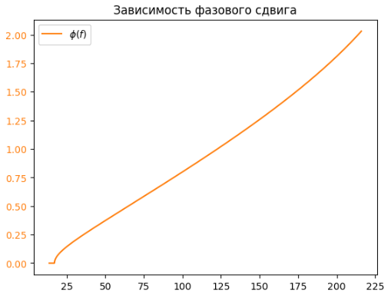

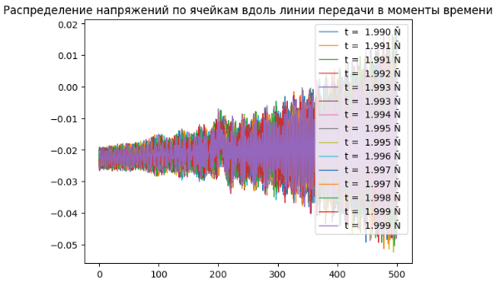

в) K0 = KN = 1, lffilter = True, Nc = 500

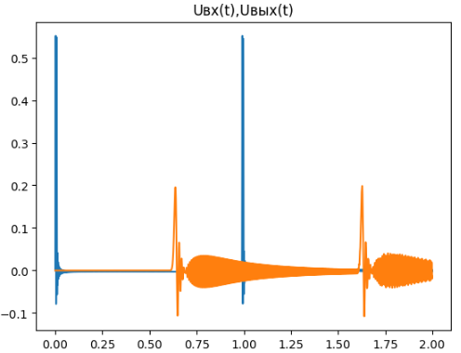 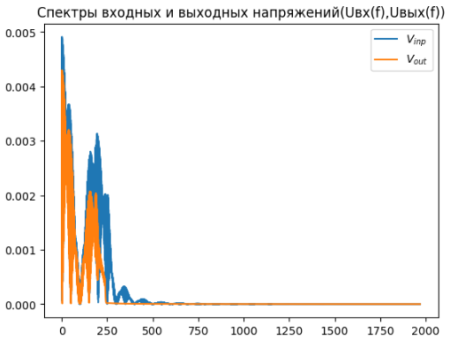

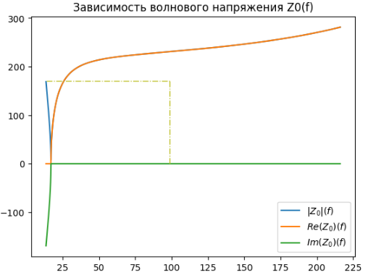 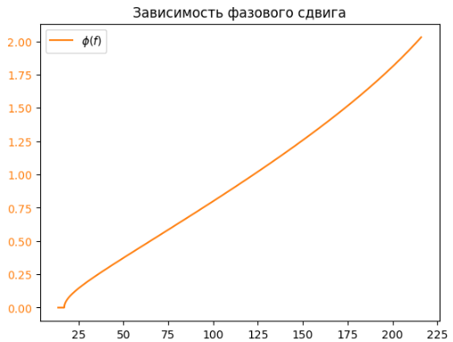

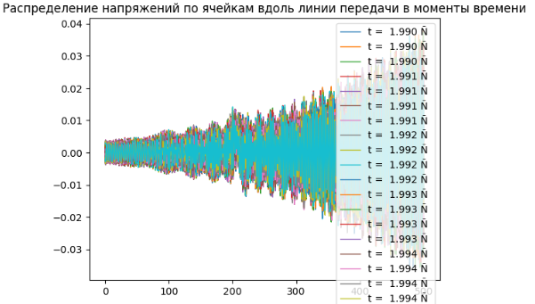

Подключив ФНЧ мы получим практически идентичные графики.

г) K0 = KN = 10, lffilter = True, Nc = 500

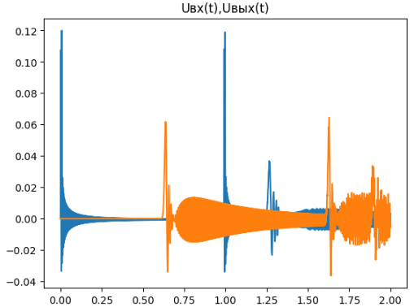 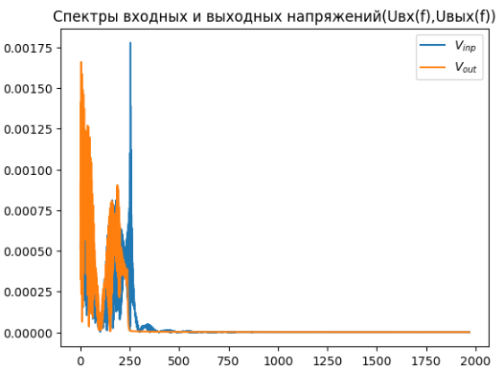

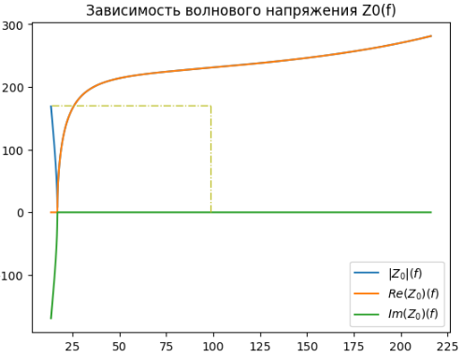 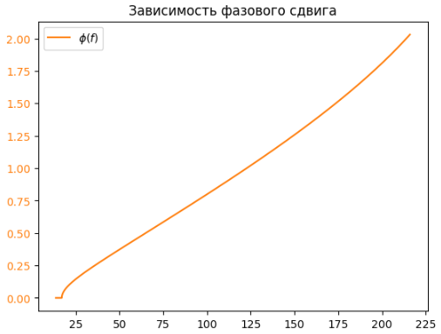

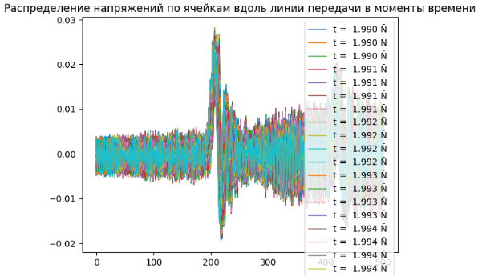

Амплитуда выходного сигнала стала меньше. Спектр выходного сигнала выше, чем пик входного, распределение напряжения неравномерное.

д) K0 = KN = 0.1, lffilter = True, Nc = 500

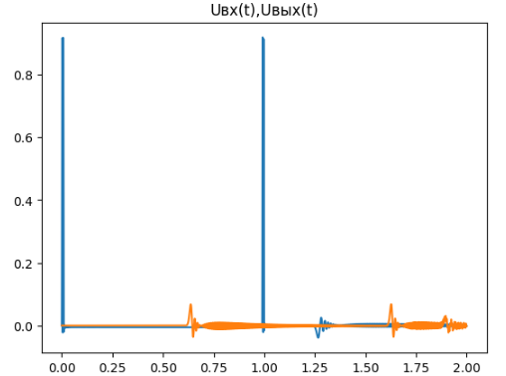 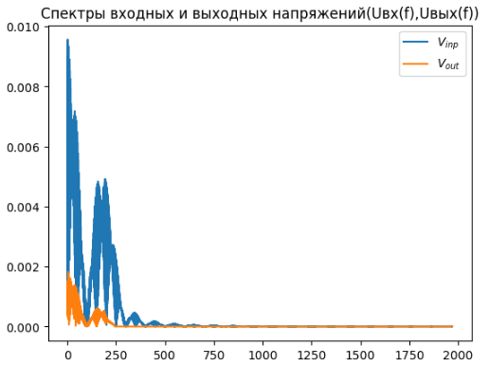

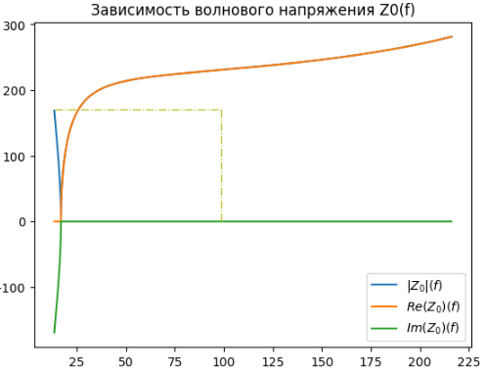 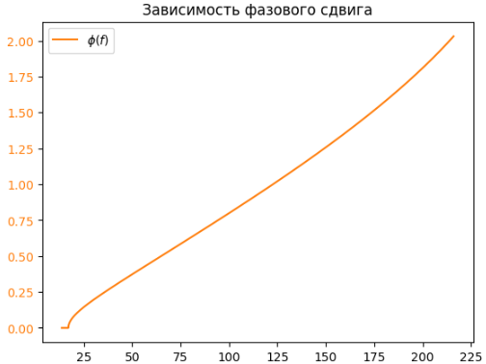

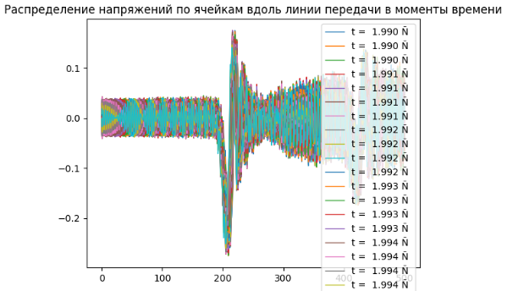

Амплитуда выходного сигнала уменьшена. Спектр входного сигнала больше

**4. НЧ+ВЧ импульс:**

а) fc = f0, K0 = KN = 1, lffilter = True, Nc = 500

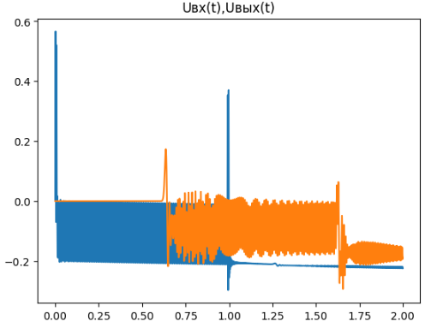 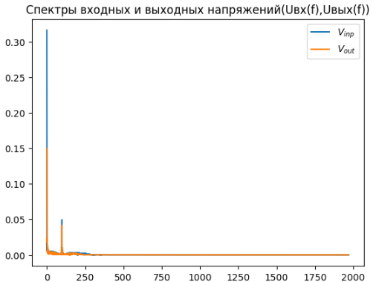

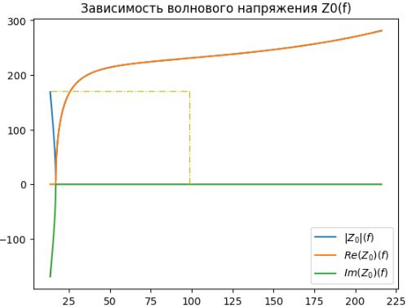 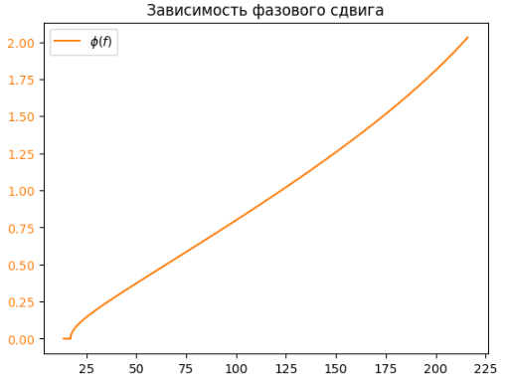

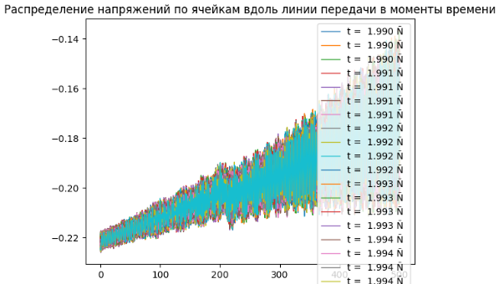

Амплитуда напряжения входного напряжения больше выходного. Спектр входного сигнала больше выходного. Распределение напряжений по ячейкам вдоль ЛП является синусоидальным графиком с повышением амплитудой.

б) fc = 0,95fh, K0 = KN = 1, lffilter = True, Nc = 500

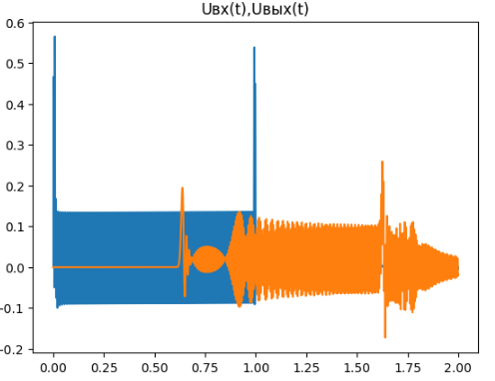 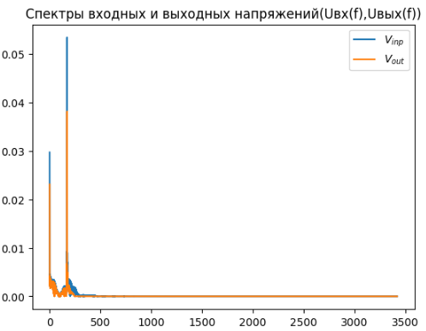

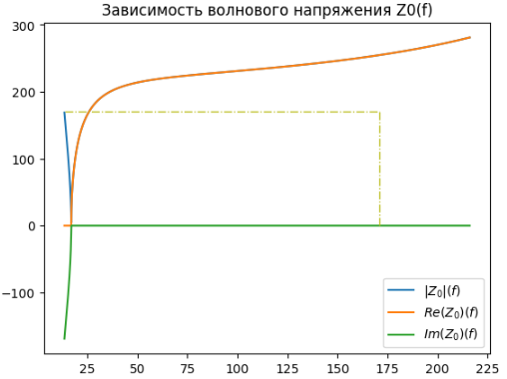 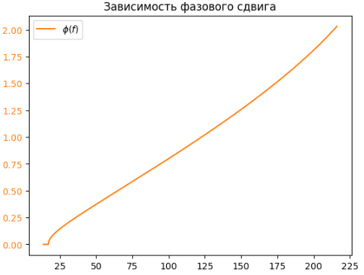

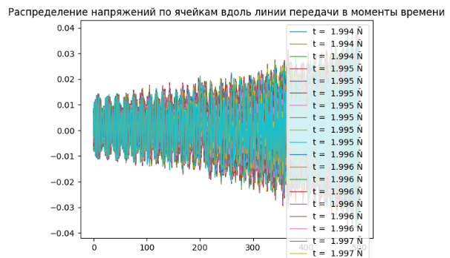

Амплитуда напряжения входного напряжения больше выходного. Спектр входного сигнала больше выходного. Распределение напряжений по ячейкам вдоль ЛП является синусоидальным графиком с повышением амплитудой.

**5. ШП импульс:**

а) K0 = KN = 1, G = 0 (lffilter = False), Nc = 10

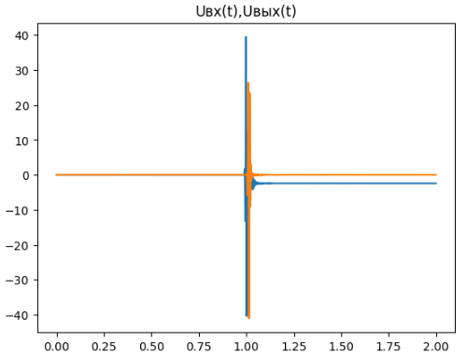 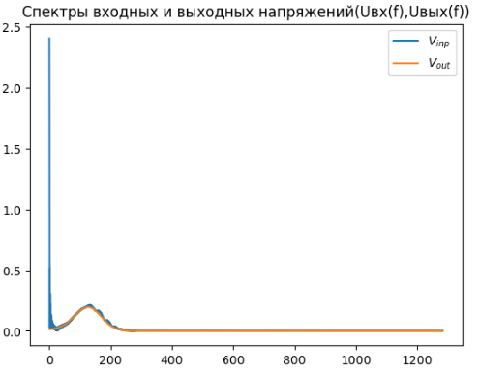

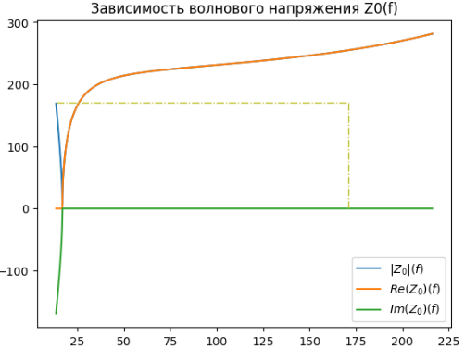 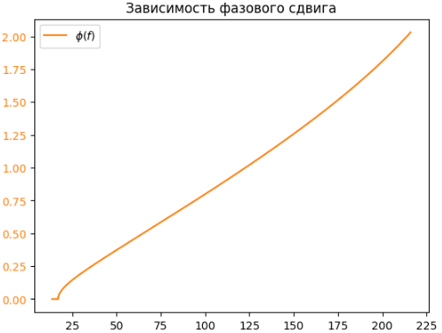

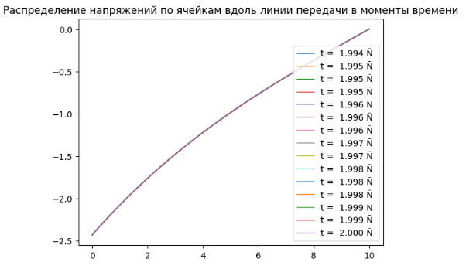

При подачи широкополосного сигнала можно увидеть практически полное совпадение амплитуд напряжений и спектра сигналов.

б) K0 = KN = 1, G = 0 (lffilter = False), Nc = 20

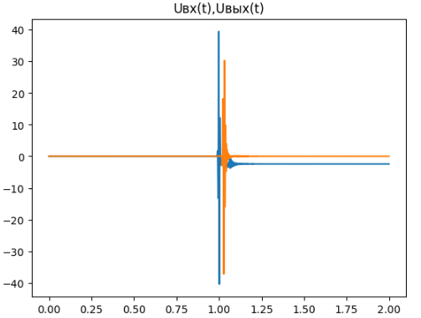 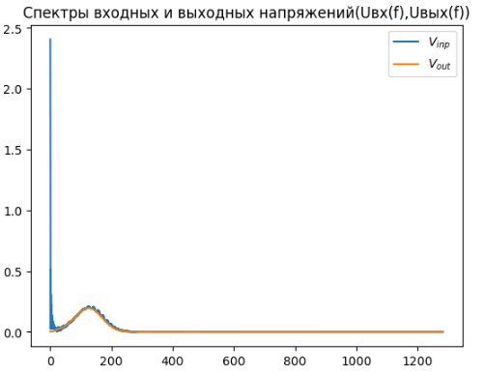

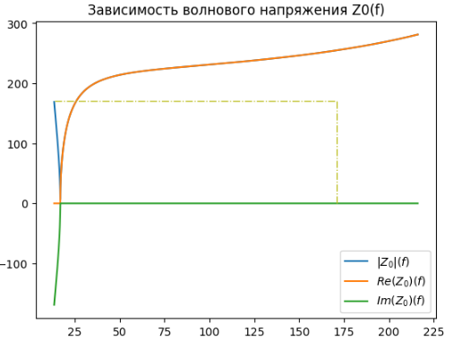 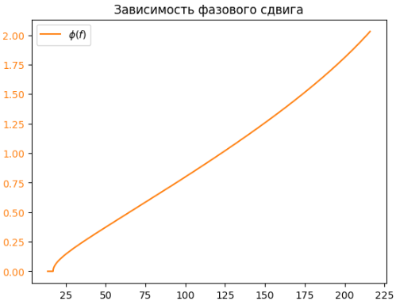

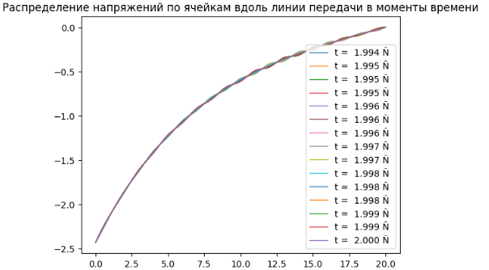

Амплитуда и спектр выходного сигнала стало явно меньше, также изменилось распределение напряжений по ячейкам вдоль ЛП.

в) K0 = KN = 1, lffilter = True, Nc = 10

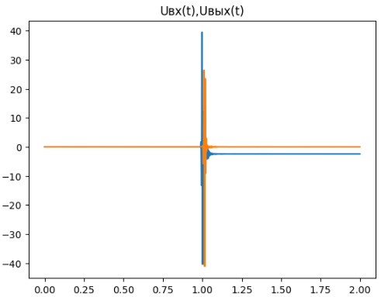 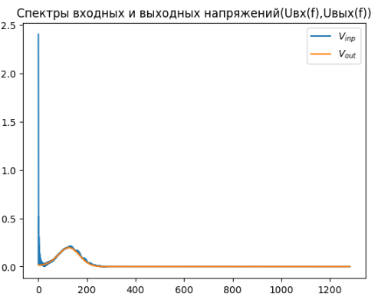

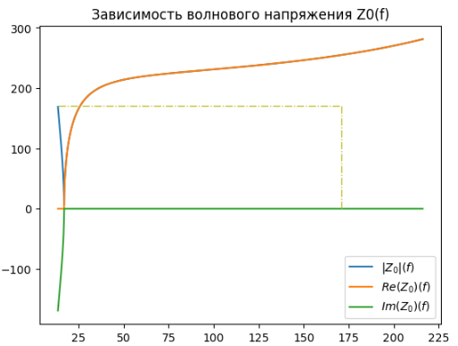 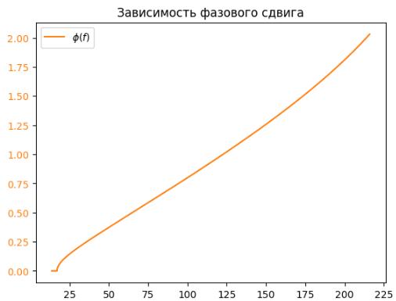

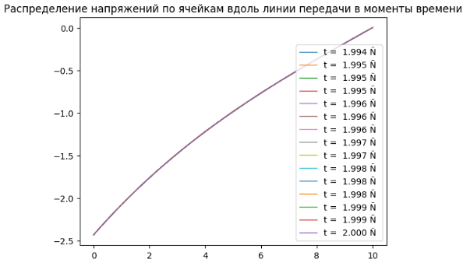

Включив фильтр мы не получили значимых изменений в графиках напряжений и в спектре сигналов. График распределения напряжений перестал быть выраженным синусоидальным графиком.

Вопросы:

1. **С чем связано появление постоянной составляющей сигнала? Как можно ее подавить?**

Появление данной постоянной составляющей связано с рассогласованностью нагрузки и скачка напряжения в нулевой момент времени. Исправить это можно с помощью выравнивания волнового сопротивления и нагрузки.

1. **Что происходит при нарушении условия согласования линии передачи?**

При нарушении условий могут возникнуть отражение и искажение формы сигнала из-за этого может уменьшиться пропускная способность сигнала.

1. **Что такое эффективная передача сигнала? Что должно при этом выполняться?**

Эффективная передача сигнала – это процесс передачи сигнала без его потери и искажения. Для данной передачи необходимо: равенство коэффициентов 1, постоянная фазовая характеристика на заданном диапазоне частот.

1. **Почему появляется искажение сигнала при проходе через канал передачи?**

Этому может способствовать внешние помехи, потеря энергии сигнала и неправильно заданные параметры в модели.

1. **В чем заключается особенность распространения сигнала за пределами частотного диапазона фильтра?**

Возникает обрезание частот сигнала за пределами диапазона фильтра.

1. **Что происходит (и почему) с сигналом, когда частота основной гармоники ВЧ импульса приближается к границе полосы пропускания?**

При приближении частоты основной гармоники к границе полосы пропускания, часть энергии сигнала может быть отфильтрована или искажена фильтром из-за его характеристик, что может привести к искажению формы сигнала и потере данных.

1. **Что необходимо сделать с линией передачи, если она не настроена на передачи НЧ сигналов?**

Установить низкочастотную фильтрацию для обрезания высоких частот.

1. **От чего и как зависит сохранение или изменение полярности отраженного НЧ и ВЧ импульса?**

Зависит от согласования линий передачи, характеристической нагрузки и длины линии передачи.

1. **Что происходит при уменьшении частоты ВЧ сигнала при одновременной передаче его с НЧ сигналом?**

На спектре сигнала пики будут приближаться друг к другу с уменьшением частоты.

1. **В каком случае при резонансе в линии передачи возникают пики амплитуды сигнала на частотах, которые не входят в основную полосу частот линии передачи?**

Пики возникают при резонансе линии передачи, когда частота сигнала совпадает с собственной резонансной частотой линии передачи. В этот момент энергия сигнала передается более эффективно, что приводит к увеличению амплитуды сигнала на этой частоте.

**Код программы**

import numpy as np

from math import *

import matplotlib.pyplot as plt

from scipy.interpolate import make_interp_spline

#ВЧ импульс

def hf_pulse(t):

ret = 0.0

if (t >= 0 and t <= 0.5*Tc):

ret = np.cos(2.0*np.pi*fc*t)

return ret

#Производная ВЧ импульса

def d_hf_pulse(t):

ret = 0.0

if (t >= 0 and t <= 0.5*Tc):

ret = -2.0*np.pi*fc*np.sin(2.0*np.pi*fc*t)

return ret

#НЧ импульс

def lf_pulse(t):

ret = 1.0 if (t >= 0 and t <= 0.5*Tc) else 0.0

if (t >= 0 and t <= (0+0.005*Tc)):

if (0.005*Tc > 0.0):

ret *= 0.5*(1.0-np.cos(np.pi*(t-0)/0.005*Tc))

if (t >= (0.5*Tc-0.005*Tc) and t <= 0.5*Tc):

if (0.005*Tc > 0.0):

ret *= 0.5*(1.0-np.cos(np.pi*(0.5*Tc-t)/0.005*Tc))

return ret

#Производная НЧ импульса

def d_lf_pulse(t):

ret = 0.0

if (t >= 0 and t <= (0+0.005*Tc)):

if (0.005*Tc > 0.0):

ret = 0.5*np.sin(np.pi*(t-0)/0.005*Tc)*np.pi/0.005*Tc

if (t >= (0.5*Tc-0.005*Tc) and t <= 0.5*Tc):

if (0.005*Tc > 0.0):

ret = -0.5*np.sin(np.pi*(0.5*Tc-t)/0.005*Tc)*np.pi/0.005*Tc

return ret

#Широкополосный импульс

def wb_pulse(t):

freq = (1*fh + 1.0*fl) * 0.5

dt = 1 / (1*fh-1.0*fl)

return np.exp((0.5*Tc-t)**2/dt**2*0.5)*np.sin(2.0*np.pi*freq*t)

#Производная широкополосного импульса

def d_wb_pulse(t):

freq = (1.5*fh + 0.5*fl) * 0.5

dt = 1 / (1.5*fh-0.5*fl)

return 2.0*np.pi*freq*t*np.exp(-(0.5*Tc-t)**2/dt**2*0.5)*np.cos(2.0*np.pi*freq*t)+-2.0*t/(2.0*dt**2)*np.exp(-(0.5*Tc-t)**2/dt**2*0.5)*np.sin(2.0*np.pi*freq*t)

#Задание производной сигнала возбуждения ЛП

def d_signal(t):

return d_wb_pulse(t) # функция изменяется относительно nsig

#Перевод частоты в циклическую

def f2w(f):

return 2.0*pi*f

def Z1(f, C1):

return 2.0/(1j*f2w(f)*C1)

def Z2 (f, C2):

return 1.0/(1j*f2w(f)*C2)

def Z3(f, L):

return 1.0j*f2w(f)*L

#Постоянная распространения отдельной ячейки

def Gam(f, L, C1, C2):

ZY = (Z2(f, C2)+Z3(f, L))/Z1(f, C1)

return 2.0 * np.arcsinh(np.sqrt(ZY))

#Характеристическое сопротивление отдельной ячейки

def Zw(f, L, C1, C2):

return np.sqrt((Z1(f, C1)**2*(Z2(f, C2)+Z3(f, L)))/(2*Z1(f, C1)+Z2(f, C2)+Z3(f, L)))

global fc, L, C1, C2, G, aU, dU, aV, dV, time, A0, AN, K0, KN, Tc

Tc = 2 #float(input('Временной интервал '))

N = 17

fl = N #float(input('Нижняя граничная частота ЛП '))

fh = 10*(N+1) #float(input('Верхняя граничная частота ЛП '))

f0 = (fl + fh) * 0.5

Z0 = 10*N #float(input('Характеристическое сопротивление одного звена ЛП на частоте '+str(f0)+' '))

Nc = 20

fc = 0.95*fh #f0 #0.95*fh #f0

L = (sqrt(Z0**2*f2w(f0)**2*(2*f2w(fh)**2-f2w(fl)**2-f2w(f0)**2)/

((f2w(fh)**2-f2w(fl)**2)**2*(f2w(f0)**2-f2w(fl)**2))))

C1 = 1.0 / L / (f2w(fh)**2 - f2w(fl)**2)

C2 = 1.0 / (f2w(fl)**2 * L)

#G = 0

print('Параметры отдельной ячейки ЛП:')

print('C1 = {0: f}\nC2 = {1: f}\nL = {2: f}'.format(C1, C2, L))

npp = 15 #Количество точек на период гармонического сигнала

dt = 1/(fc*npp) #Шаг по времени

num = int(Tc / dt) #Количество временных отсчетов

freq = np.linspace(0.8*fl, fh*1.2, num)

Gama = Gam(freq, L, C1, C2)

Zw = Zw(freq, L, C1, C2)

dF = (Gam(freq+0.1, L, C1, C2).imag-Gam(freq-0.1, L, C1, C2).imag)/0.2

A0 = 1 #Амплитуда сигнала слева

AN = 0 #Амплитуда сигнала справа

K0 = KN = 1 #Коэффициенты при нагрузочных сопротивлениях

#Количество итераций для решения уравнений возбуждения

dpp = 20

print('dpp = {0: d}'.format(dpp))

aU = [0] * Nc #Массив напряжений на емкости C2

dU = [0] * Nc #Массив производных напряжений на емкости C2

aV = [0] * (Nc+1) #Массив напряжений на емкости C1

dV = [0] * (Nc+1) #Массив производных напряжений на емкости C1

Vinp = [0] * num #Массив входных напряжений

Vout = [0] * num #Массив выходных напряжений

time = [0] * num #Массив временных отсчетов

Vs = [0] * npp #Массив напряжений на C1 вдоль ЛП на одном периоде сигнала

for i in range(npp): Vs[i] = [0] * (Nc+1)

#Решение уравнений возбуждения ЛП

for it in range(num):

time[it] = dt * it

for i in range(dpp):

dV[0] += (1.0/(L*C1)*(aV[1]-aV[0]+aU[0])+1.0/(Z0*K0*C1)*(A0*d_signal(time[it])-dV[0]))*dt/dpp

for ic in range (Nc):

dU[ic] += (1.0/(L*C2)*(aV[ic]-aV[ic+1]-aU[ic])-G/C2*dU[ic])*dt/dpp

if ic == 0: continue

dV[ic] += (0.5/(L*C1)*(aV[ic-1]-2.0*aV[ic]+aV[ic+1]+aU[ic]-aU[ic-1]))*dt/dpp

dV[Nc] += (1.0/(L*C1)*(aV[Nc-1]-aV[Nc]-aU[Nc-1])+1.0/(Z0*KN*C1)*(AN*d_signal(time[it])-dV[Nc]))*dt/dpp

for ic in range(Nc):

aV[ic] += dV[ic]*dt/dpp

aU[ic] += dU[ic]*dt/dpp

aV[Nc] += dV[Nc]*dt/dpp

if num-it <= npp:

for ic in range(Nc+1):

Vs[it-(num-npp)][ic] = aV[ic]

Vinp[it] = aV[0]

Vout[it] = aV[Nc]

if it % 100 == 0:

print('{0: 7.3f} {1: 7.3f} {2: 7.3f} '.format(time[it], Vinp[it], Vout[it]))

#Расчет спектра входного и выходного сигалов

spectr_inp = np.fft.fft(Vinp)

spectr_out = np.fft.fft(Vout)

fft_freq = np.fft.fftfreq(num, Tc/num)

plt.figure()

plt.plot(time, Vinp, time, Vout)

plt.title("Uвх(t),Uвых(t)")

plt.show()

plt.figure()

sp_inp = np.hypot(spectr_inp.real, spectr_inp.imag)/num*2

sp_out = np.hypot(spectr_out.real, spectr_out.imag)/num*2

plt.plot(fft_freq[0:num//2], sp_inp[0:num//2], label='$V_{inp}$')

plt.plot(fft_freq[0:num//2], sp_out[0:num//2], label='$V_{out}$')

plt.title("Спектры входных и выходных напряжений(Uвх(f),Uвых(f))")

plt.legend(loc='best')

plt.show()

plt.figure()

plt.plot(freq, abs(Zw), label='$|Z_0|(f)$')

plt.plot(freq, Zw.real, label='$Re(Z_0)(f)$')

plt.plot(freq, Zw.imag, label='$Im(Z_0)(f)$')

plt.title("Зависимость волнового напряжения Z0(f)")

plt.vlines(fc, 0, Z0, color='tab:olive', linestyles='dashdot', lw=1)

plt.hlines(Z0, freq[0], fc, color='tab:olive', linestyles='dashdot', lw=1)

plt.legend(loc='best')

plt.show()

plt.figure()

plt.title("Зависимость фазового сдвига")

plt.plot(freq, Gama.imag, color='tab:orange', label=r'$\phi(f)$')

plt.tick_params(axis='y', labelcolor='tab:orange')

plt.legend(loc='upper left')

plt.show()

plt.figure()

plt.title("Распределение напряжений по ячейкам вдоль линии передачи в моменты времени")

cells = np.linspace(0, Nc, Nc+1)

z_spl = np.linspace(0, Nc, (Nc+1)*10)

for i in range(npp):

spl = make_interp_spline(cells, Vs[i], k=3)

plt.plot(z_spl, spl(z_spl), label="t = {0: .3f} Ñ ".format(time[num-npp+i]), lw=1)

plt.legend(loc='best')

plt.show()

**Выводы**

В домашней работе была более подробно изучена работа ЛП модели, на различных типах сигнала. Были построены графики для ВЧ сигнала, ВЧ импульса, НЧ импульса, НЧ+ВЧ импульса, ШП импульса, для каждого графика были сделаны выводы о том, как влияют начальные параметры на их вид.